毕业论文人机交互指导系统操作流程
- 指导老师和学生请登录http://211.65.228.74
- 指导老师首次登录系统的账号为工号，密码为123456，学生首次登录系统的账号为学号，密码为123456
- 进入系统后，请各位指导老师和学生点击左上角姓名下方的“编辑资料”和“修改密码”，
请把各自的资料填写完整和修改自己的密码

- 指导老师点击“论文批次” “新增批次” “本科毕业论文”，即出现下面的内容
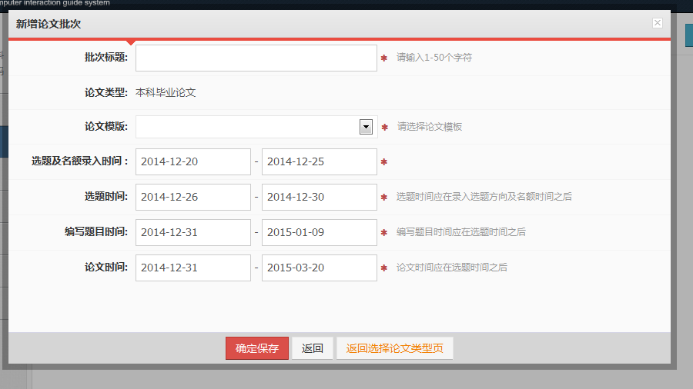
5、指导老师请填写批次标题，论文模板选择“南审毕业论文模板”将选题及明额录入时间、选题时间、编写题目时间、论文时间根据需求都设定好， “确定保存”，出现如下界面：
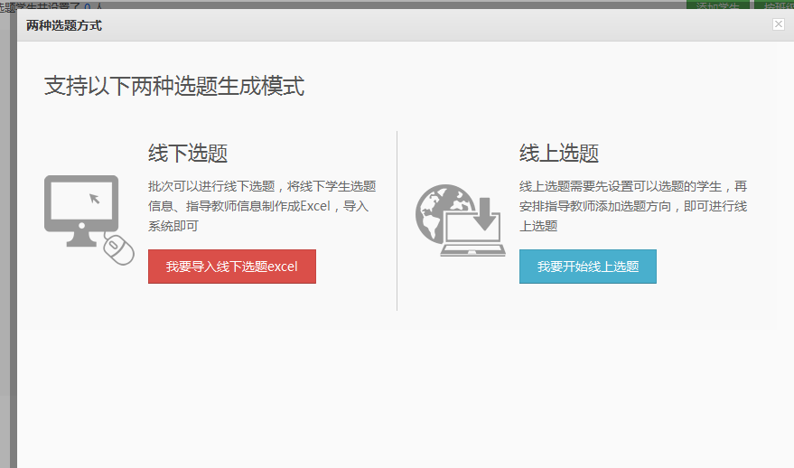
6、指导老师请选择“线下选题” “我要导入线下选题excel”即出现
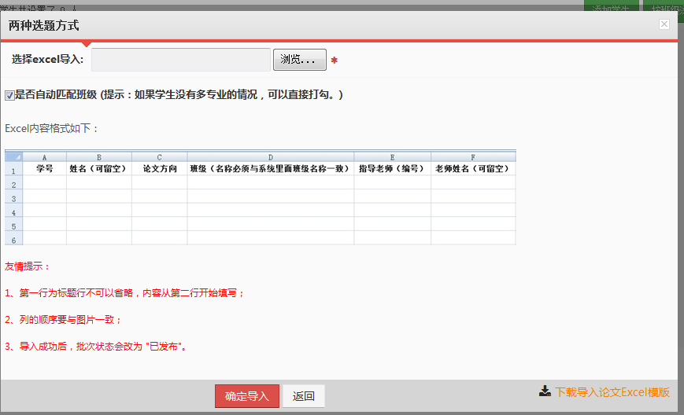
7、指导老师点击“浏览”，导入的EXCEL格式必须和图中的格式一致才可以。详见图中的“友情提示”，点击图中右小角的“下载导入论文Excel模板”后，把您要指导的学生信息填入Excel模板中，然后再点击“浏览”，导入您指导的学生信息 “确定导入”这样学生名单就导入到指导老师名下了。
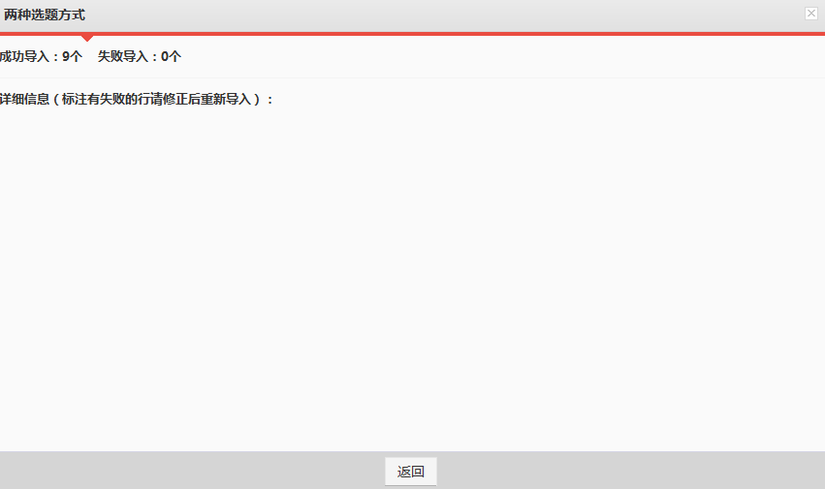

如果指导老师导入学生的信息有误，如何删除呢？
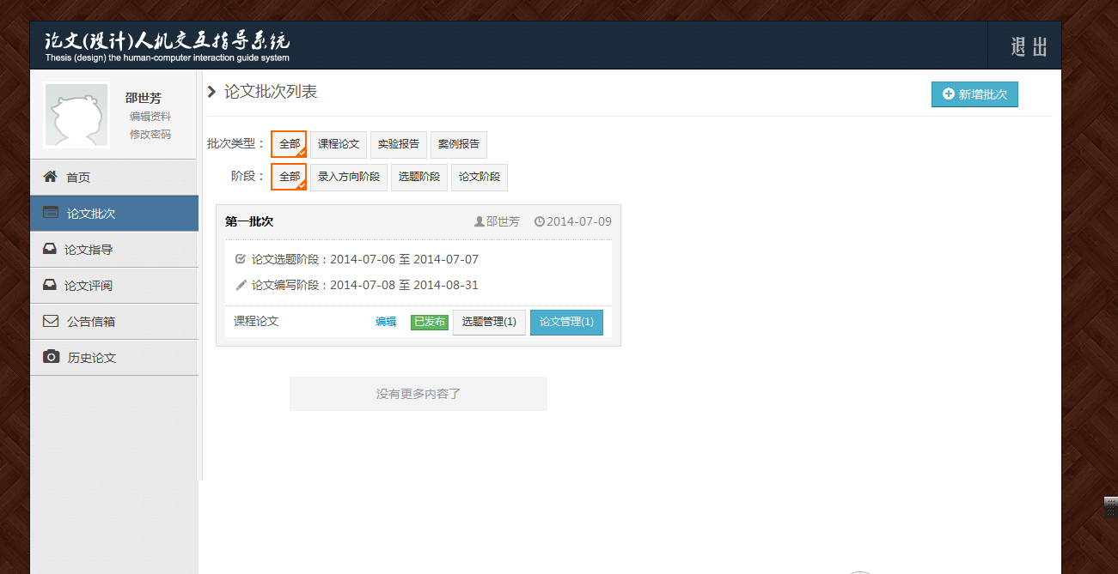
指导老师点击“论文批次” “选题管理”

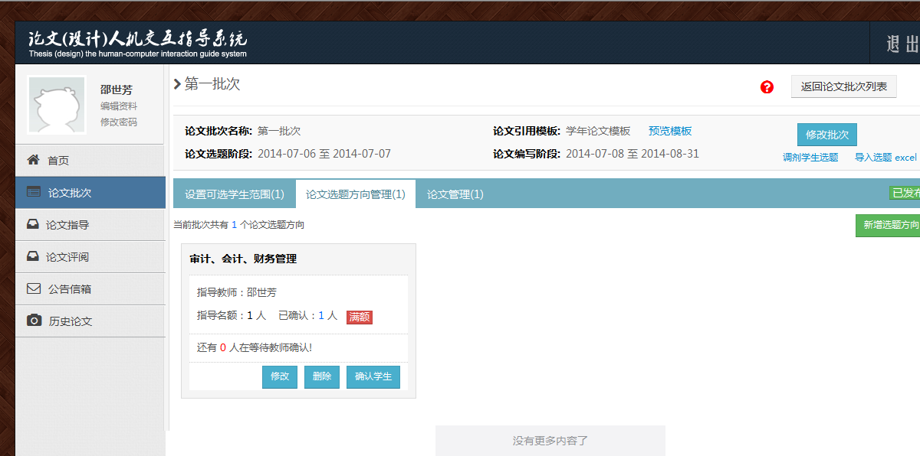
指导老师点击“调剂学生选题”
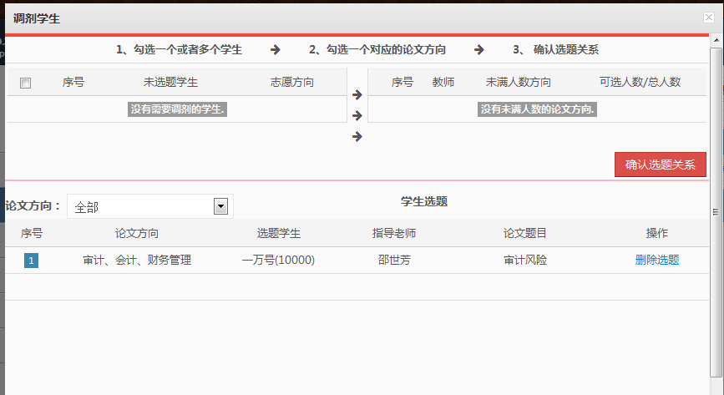
指导老师点击“删除选题”，再回到“论文批次”
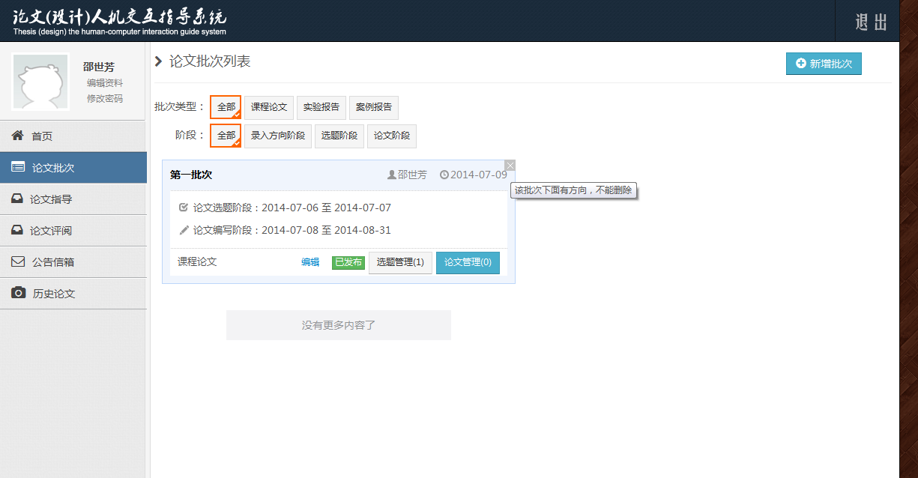
指导老师点击图中的“×”，即可删除学生信息。
- 点击“论文指导”，出现如下界面：
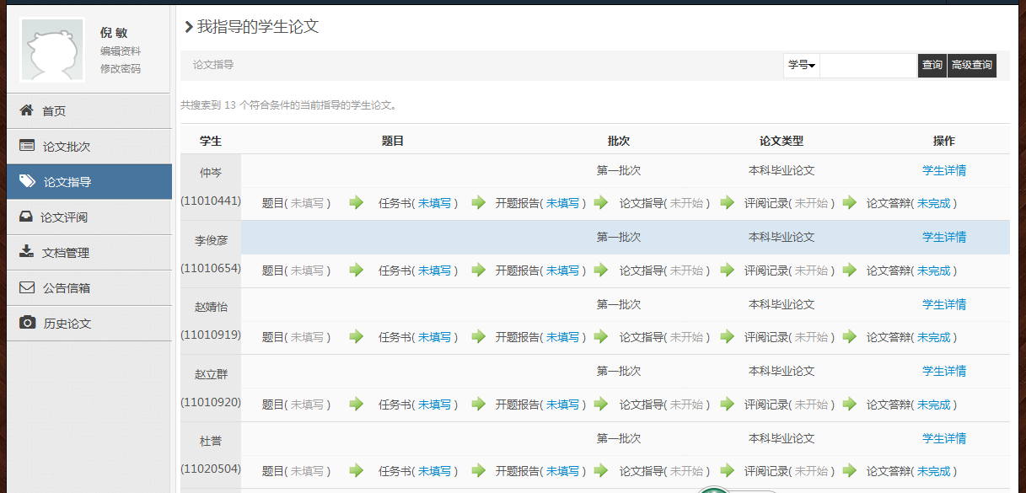
指导老师开始填写任务书，
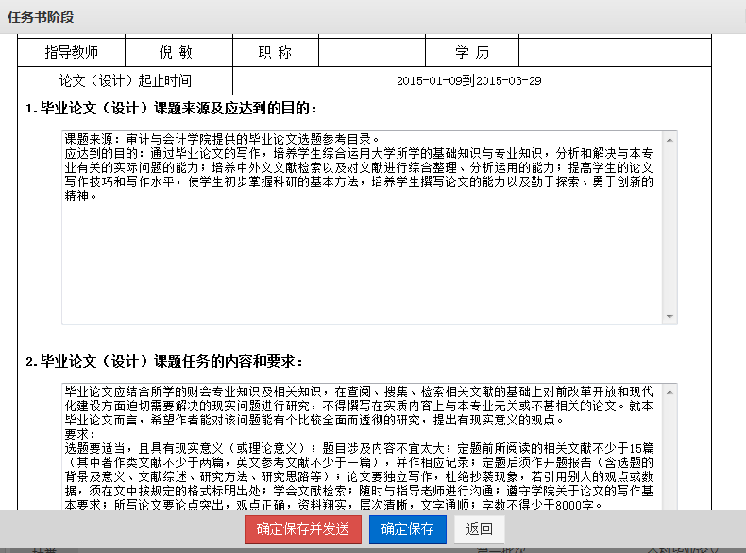
如果还没填写好就点击“确定保存”，填写好的就点击“确定保存并发送”
- 系主任在论文系统中要审核任务书，系主任点击“论文管理”，然后是“当前论文”出现如下界面：
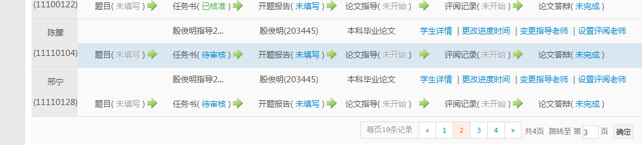
在“任务书（待审核）”中点击“待审核”，出现如下界面：
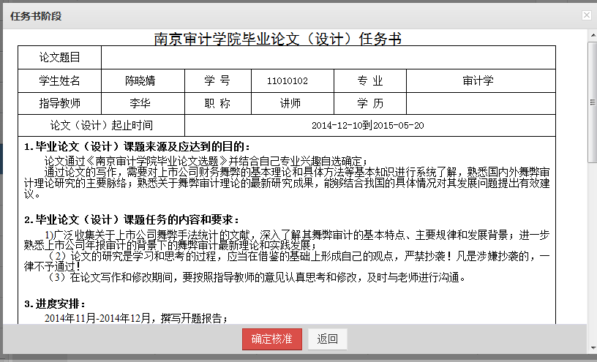
系主任点击“确定核准”，说明任务书审核通过，指导老师才可以开始填写开题报告要求，
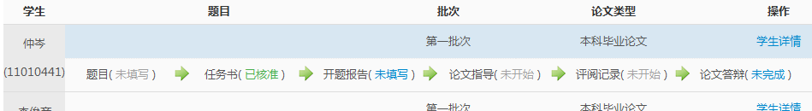
点击“开题报告（未填写）”，出现如下界面，指导老师填写开题报告要求，和开题报告要点，然后点击“确定保存”，学生将接到指导老师的开题报告要求，可以写开题报告了。
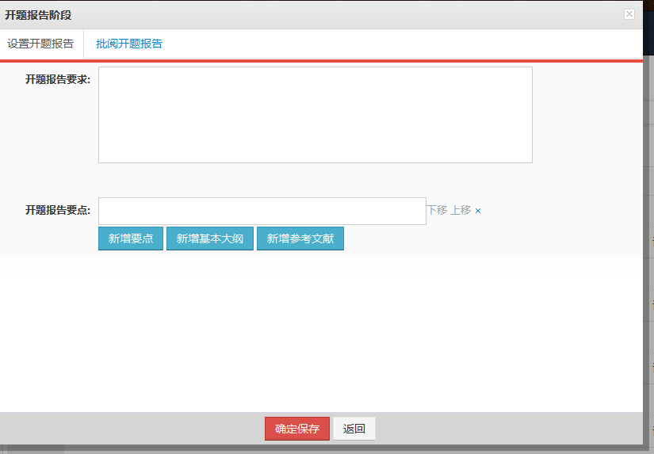
- 学生进入系统，以学号：11010411为例，
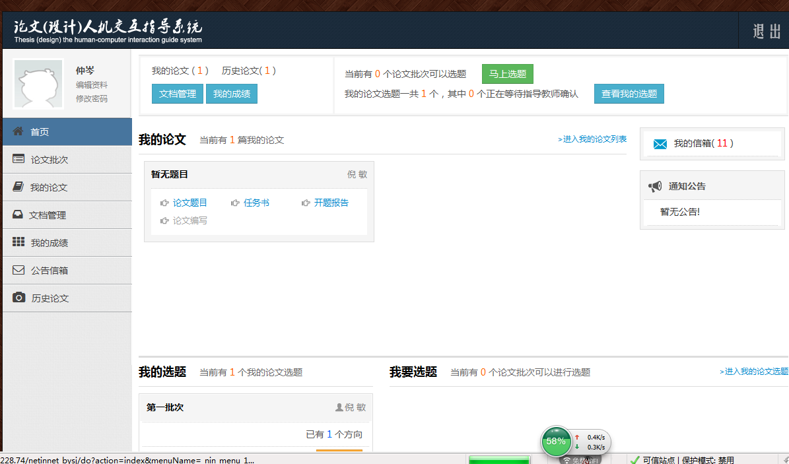
点击“我的论文”，进入如下界面：
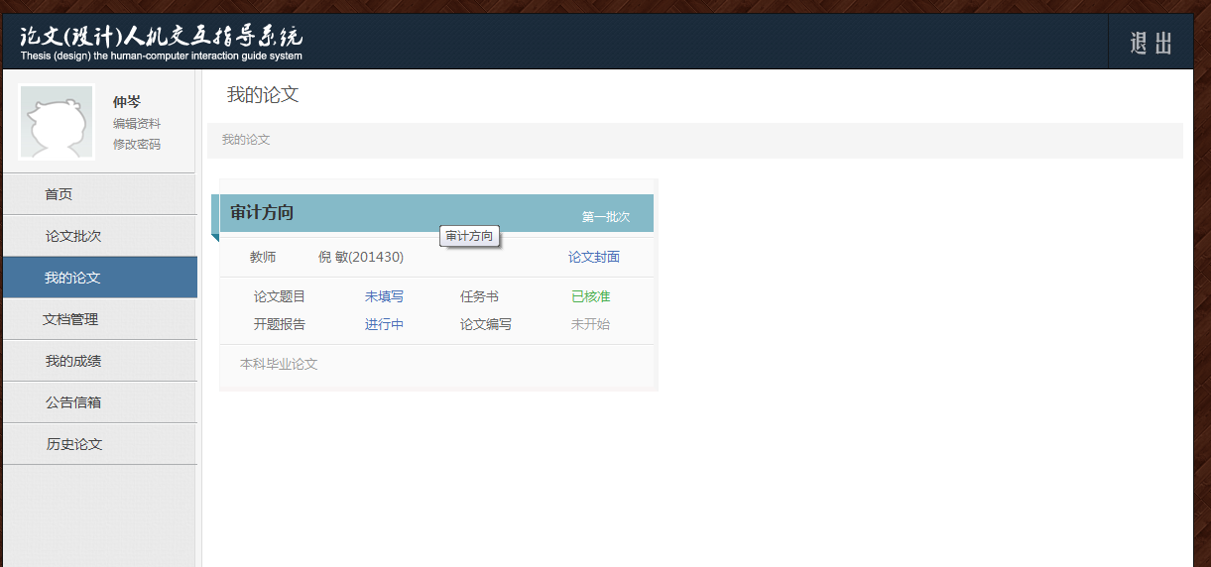
请学生把“论文题目”写好，点击“任务书”后的“已核准”，可以查看指导老师的任务书要求，点击“开题报告”后的“进行中”可以写开题报告内容了，最后点击“确定保存”即可。
- 指导老师再次登录系统，可查看11010441学生的开题报告，点击这个学号后面的“论文指导”，出现如下界面：
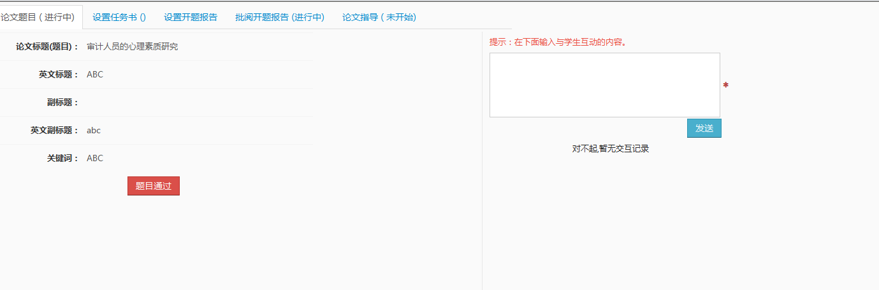
分别点击“论文题目”、“批阅开题报告”等就可批阅、查看学生提交论文题目、开题报告及论文情况，可在右边的小框中输入与学生互动的内容。

